**1.**За 12 минут велосипедист проехал 4 километра. Сколько километров он проедет за 33 минуты, если будет ехать с той же скоростью?

**2.**В летнем лагере на каждого участника полагается 40 г сахара в день. В лагере 181 человек. Сколько килограммовых упаковок сахара понадобится на весь лагерь на 5 дней?

**3.**Установите соответствие между величинами и их возможными значениями: к каждому элементу первого столбца подберите соответствующий элемент из второго столбца.

|  |  |
| --- | --- |
| ВЕЛИЧИНЫ | ВОЗМОЖНЫЕ ЗНАЧЕНИЯ |
| А)  площадь города Санкт-Петербурга | 1)  100 кв. мм |
| Б)  площадь Краснодарского края | 2)  960 кв. см |
| В)  площадь экрана монитора компьютера | 3)  75 500 кв. км |
| Г)  площадь ногтя на пальце взрослого человека | 4) 1439 кв. км |

В таблице под каждой буквой, соответствующей величине, укажите номер её возможного значения.

|  |  |  |  |
| --- | --- | --- | --- |
| A | Б | В | Г |
|  |  |  |  |

**4.**Установите соответствие между величинами и их возможными значениями: к каждому элементу первого столбца подберите соответствующий элемент из второго столбца.

|  |  |
| --- | --- |
| ВЕЛИЧИНЫ | ВОЗМОЖНЫЕ ЗНАЧЕНИЯ |
| А)  высота железнодорожного вагона | 1)  3,5 м |
| Б)  высота небоскреба | 2)  10 см |
| В)  высота гриба-подосиновика | 3)  120 м |
| Г)  размер неровностей на поверхности стекла | 4)  0,5 мкм |

**5.**На графике показана зависимость крутящего момента автомобильного двигателя от числа его оборотов в минуту. На оси абсцисс откладывается число оборотов в минуту, на оси ординат  — крутящий момент в Н · м. Какого наименьшего числа оборотов в минуту должен поддерживать водитель, чтобы крутящий момент был не меньше 100 Н · м ?

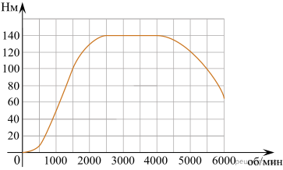

**6.**В таблице приведены размеры штрафов за превышение максимальной разрешённой скорости, зафиксированное с помощью средств автоматической фиксации, установленных на территории России с 1 сентября 2013 года.

|  |  |  |  |  |
| --- | --- | --- | --- | --- |
| Превышение скорости, км/ч | 21–40 | 41–60 | 61–80 | 81 и более |
| Размер штрафа, руб. | 500 | 1000 | 2000 | 5000 |

 Какой штраф должен заплатить владелец автомобиля, зафиксированная скорость которого составила 183 км/ч на участке дороги с максимальной разрешённой скоростью 110 км/ч? Ответ дайте в рублях.

**7.**Мощность постоянного тока (в ваттах) вычисляется по формуле 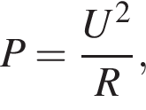где *U*  — напряжение (в вольтах), *R*  — сопротивление (в омах). Пользуясь этой формулой, найдите *P* (в ваттах), если *R*  =  6 Ом и *U*  =  12 В.

**8.**Количество теплоты (в джоулях), полученное однородным телом при нагревании, вычисляется по формуле Q=cm левая круглая скобка t_2 минус t_1 правая круглая скобка ,где *c*  — удельная теплоёмкость 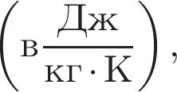*m*  — масса тела (в кг), *t*1  — начальная температура тела (в кельвинах), а *t*2  — конечная температура тела (в кельвинах). Пользуясь этой формулой, найдите *Q* если *t*2  =  412 К, 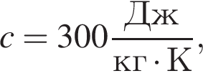*m*  =  3 кг и *t*1  =  407 К.

**9.**В чемпионате мира участвуют 10 команд, среди которых есть команда Бразилии. С помощью жребия их нужно разделить на две группы по пять команд. В ящике вперемешку лежат карточки с номерами групп:

1, 1, 1, 1, 1, 2, 2, 2, 2, 2.

Капитаны команд тянут по одной карточке. Какова вероятность того, что команда Бразилии окажется в первой группе?

**10.**Помещение освещается фонарём с двумя лампами. Вероятность перегорания одной лампы в течение года равна 0,15. Найдите вероятность того, что в течение года обе лампы перегорят.

**11.**В таблице приведены данные о шести сумках.

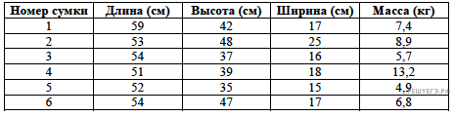

По правилам авиакомпании в ручную кладь может быть взята сумка, размеры которой не превышают 55 см в длину, 40 см в высоту, 20 см в ширину и масса которой не превышает 10 кг. Какие сумки можно взять в ручную кладь по правилам этой авиакомпании? В ответе укажите номера выбранных сумок без пробелов, запятых и других дополнительных символов. *Перечисляйте в порядке возрастания номеров.*

**12.**Для того, чтобы связать свитер, хозяйке нужно 400 граммов шерсти синего цвета. Можно купить синюю пряжу по цене 60 рублей за 50 г, а можно купить неокрашенную пряжу по цене 50 рублей за 50 г и окрасить ее. Один пакетик краски стоит 10 рублей и рассчитан на окраску 200 г пряжи. Какой вариант покупки дешевле? В ответ напишите, сколько рублей будет стоить эта покупка.

**14.**На рисунке точками изображён среднемесячный курс евро в период с октября 2013 по года и по сентябрь 2014 года. По горизонтали указываются месяц и год, по вертикали – курс евро в рублях. Для наглядности точки соединены линиями.

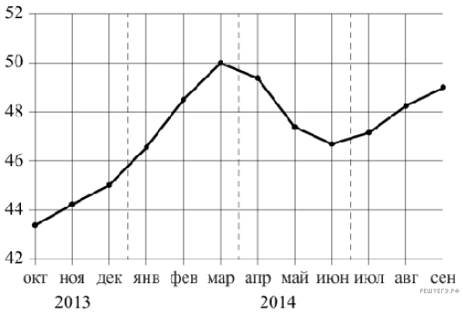

Пользуясь рисунком, поставьте в соответствие каждому из указанных периодов времени характеристику курса евро.

|  |  |
| --- | --- |
| ИНТЕРВАЛЫ ВРЕМЕНИ | ХАРАКТЕРИСТИКИ КУРСА ЕВРО |
| А)  Октябрь — декабрь 2013 г. | 1)  Курс евро был выше 46 рублей и на протяжении всего этого периода возрастал |
| Б)  Январь — март 2014 г. | 2)  Курс евро был ниже 46 рублей |
| В)  Апрель — июнь 2014 г. | 3)  После роста курс евро начал падать |
| Г)  Июнь — сентябрь 2014 г. | 4)  Курс евро достиг максимума |

В таблице под каждой буквой укажите соответствующий номер.

|  |  |  |  |
| --- | --- | --- | --- |
| *А* | *Б* | *В* | *Г* |
|  |  |  |  |

**15.**На химическом заводе всего 15 промышленных ёмкостей для реакций. Объём каждой ёмкости меньше 100 литров, но не меньше 50 литров. Выберите утверждения, которые следуют из данной информации.

1)  На химическом заводе есть ёмкость объёмом 60 литров.

2)  Разница в объёме двух ёмкостей более 15 литров.

3)  На заводе нет ёмкости объёмом 40 литров.

4)  Объём любой ёмкости на заводе более 30 литров.

**16.**В группе учатся 30 студентов, из них 20 студентов получили зачёт по экономике и 20 студентов получили зачёт по английскому языку. Выберите утверждения, которые следуют из приведённых данных. В этой группе

 1)  найдутся 11 студентов, не получивших ни одного зачёта

2)  хотя бы 10 студентов получили зачёты и по экономике, и по английскому языку

3)  не больше 20 студентов получили зачёты и по экономике, и по английскому языку

4)  найдётся студент, который не получил зачёта по английскому языку, но получил зачёт по экономике

 В ответе укажите номера выбранных утверждений без пробелов, запятых и других дополнительных символов.





